外部供应采购询价函
各供应商：
根据相关法律法规及《生产经营项目外部供应采购管理办法》规定,现天府新区经眉山至乐山高速勘察设计天乐A标段需进行 施工图设计阶段测量劳务 (货物/工程/服务)进行询价采购，现将有关事项说明如下：
一、项目概况
（一）项目名称：天府新区经眉山至乐山高速勘察设计天乐A标段施工图设计阶段测量劳务。
（二）项目地点：成都、眉山。
（三）项目规模：主线起于成都市第二绕城高速，途径天府新区、双流区、彭山区，在黄丰镇东南上跨SA3成都经济区环线向南经眉山市东坡区继续向南至眉山仁寿县、青神县，乐山市市中区接入乐山绕城高速，路线全线全长约92km。施工图设计阶段需要测量纵断面180公里、横断面70公里、地物补测60公里。
（四）工作内容：纵断面测量约180公里、横断面测量约70公里、地物补测约60公里。
二、询价须知
（一）资质和业绩要求：独立法人，测绘资质丙级(包含工程测量)及以上；近五年内至少具有一个类似工程测量的业绩（附合同扫描件）。
（二）人员及设备要求：配备有纵横断面测量及地形测量经验的技术人员，能够完成纵横断面测量及地物补测工作；GPS 要求双频三星系统， 全站仪要求2″级以上。
（三）工期要求：工作通知单发出后40日历天。
（四）最高限价：总价限价人民币69.4万元。纵断面测量单价限价人民币1800元/公里，横断面测量单价限价人民币4000元/公里，地物补测单价限价人民币1500元/公里。
（五）供应商报价函须经供应商法定代表人或其授权代表签字并加盖公章；如为授权代表签署，则须附法定代表人授权委托书、法定代表人和授权委托人的身份证复印件；如为法人签署，需附法人代表身份证复印件。
（六）报价函须注明供应商全称及报价时间，格式参见附件1，并提供有效营业执照、资质证书，开户许可证，业绩证明的合同扫描件，上述资料均需提供彩色复印件逐一加盖公章后胶装密封，请于 09 月 18 日 10:30 时（报价截止时间）前密封报送我公司。联系人：马学良，电话：028-86942840，递交地址：成都市大安中路65号测绘分院2室。
（七）有以下情形之一的报价函均为无效报价。
1、未按要求签署、盖章或密封的报价函；
2、未进入我公司外部供应项目合格供应商目录的供应商的报价；
3、超过最高限价的报价；
4、未在规定时间递交至规定地点的报价函；
5、单位负责人为同一人或存在控股、管理关系的不同单位，不得参加同一标段报价，否则，相关投标无效;
6、相关法律法规规定的其他情形等。
（八）在符合采购需求、质量和服务相等的前提下，确定最低报价的供应商为成交供应商。
（九）我公司和供应商应当自工作通知单发出之日起15个工作日内，根据询价文件和供应商的报价文件订立书面合同。供应商无正当理由拒签合同的，我公司将取消其中标资格，同时该供应商三年内不得参与我公司外部采购供应项目投标。
（十）重新询价的情形：
1、报价截止时间（同上）按时送达的报价文件不足三家；
2、中标供应商无故放弃中标，则对该项目重新进行询价采购，同时该供应商将被清退出合格供应商库，禁入期按我公司外部供应采购管理办法执行。
3、经评审后，最终有效报价不足三家，需重新询价。

附件：1. 询价采购商报价函(格式)
2. 外部供应项目技术要求

四川省交通勘察设计研究院有限公司
2021年 09 月 14 日

附件1
报价函
致：四川省交通勘察设计研究院有限公司
我公司已认真阅读了贵公司发出的天府新区经眉山至乐山高速勘察设计天乐A标段施工图设计阶段测量劳务外部采购供应询价函，接受贵方询价提出的各项要求，自愿参与该项目报价。
一、报价表
序号 | 内容 | 数量 | 报价单价（元） | 报价金额（元）
1 | 纵断面测量 | 180公里
2 | 横断面测量 | 70公里
3 | 地物补测 | 60公里
4 | 此报价为包干报价，最终总报价为 万元（大写： ）。
二、工期
工期：工作通知单发出后 日历天。
三、服务承诺
1、依据贵方的管理目标、技术要求，服从统一安排和现场负责人的统一指挥，接受贵方现场人员的质量安全的管理监督；执行贵方提供的任务书实施要求，确保达到质量、安全标准。
2、加强项目管理，保证在整个项目生产过程中的文明生产、安全生产，做好预防保障措施，一旦出现意外事件，均由我全部负责，与贵方无关。
3、我公司已知悉询价函所列要求，将严格按照询价函要求执行，保证工程质量及安全要求。
4、我公司已知悉询价函及附件中所列明的违约责任，若有违约情况，我公司自愿承担相应责任。
四、联系方式
联系人: 电话
五、证明材料（需提供营业执照、资质证书，开户许可证，业绩证明等彩色证明复印件，并加盖公章,附后）

供应商名称： (盖章)
法定代表人或其委托代理人： (签字)
年 月 日

授权委托书

本人： （姓名）（身份证号： ）系 （投标人名称）的法定代表人，现授权委托 （姓名）（身份证号： ）为我公司委托代理人，以本公司的名义参加天府新区经眉山至乐山高速勘察设计天乐A标段施工图设计阶段测量劳务的报价活动。代理人在报价活动过程中所签署的一切文件和处理与之有关的一切事务，我方均予以承认，其法律后果由我方承担。代理人无转委托权。特此委托。委托期限：从本授权委托书签署之日起至报价有效期截止。

附：法定代表人和授权代理人身份证复印件。

投标人： （盖章）

法定代表人（签字或盖章）：

委托代理人（签字）：

年 月 日

注：此页仅适用于法定代表人委托委托代理人报价时；法定代表人自行报价不附此页，但要附法人身份证并盖章。
证明材料
1、营业执照、资质证书，开户许可证等彩色复印件（加盖公章）
2、配备人员及设备（加盖公章）
人员配备表
序号 | 姓名 | 参加过类似项目经历 | 担任职务 | 电话
设备投入表
序号 | 设备名称 | 设备型号规格 | 设备数量 | 完好程度
3、项目业绩一览表
序号 | 项目名称 | 项目类型 | 工作进展情况 | 备注
项目业绩证明材料---合同彩色复印件（加盖公章）
4、技术要求内容不须附在报价函中，各供应商须对技术要求的内容作出响应，格式自拟（加盖单位公章）

附件2：《外部供应项目技术要求》
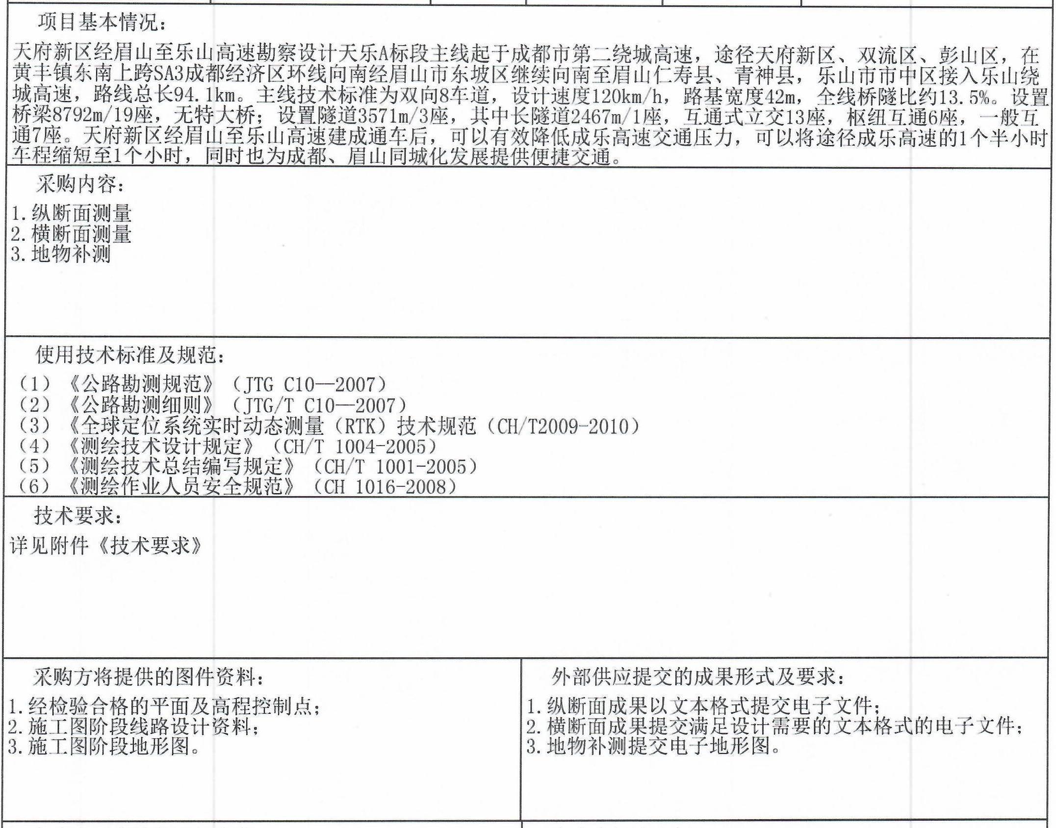

天府新区经眉山至乐山高速勘察设计
天乐A标段施工图设计阶段测量
技术要求



目录
1 概述 1
1.1 项目概况 1
1.2 项目内容 1
2引用文件 1
3成果主要技术指标 2
3.1控制网检测 2
3.2地物补测 2
3.2.1交通及附属设施 2
3.2.2建筑物 3
3.2.3水系及附属设施 3
3.2.4管线及附属设施 3
3.2.5其它独立地物 3
3.3路线中线放线测量 4
3.3.1路线中线测量位置要求 4
3.3.2路线中线测量平面精度要求 4
3.3.3路线中线测量要求 5
3.4中桩高程测量 5
3.4.1中桩高程测量精度要求 5
3.4.2中桩高程测量要求 5
3.5横断面测量 5
3.5.1横断面测量精度要求 5
3.5.2横断面测量要求 6
4资料提交清单 6

1 概述

1.1 项目概况
天府新区经眉山至乐山高速勘察设计天乐A标段主线起于成都市第二绕城高速，途径天府新区、双流区、彭山区，在黄丰镇东南上跨SA3成都经济区环线向南经眉山市东坡区继续向南至眉山仁寿县、青神县，乐山市市中区接入乐山绕城高速，路线总长94.1km。主线技术标准为双向8车道，设计速度120km/h，路基宽度42m，全线桥隧比约13.5%。设置桥梁8792m/19座，无特大桥；设置隧道3571m/3座，其中长隧道2467m/1座，互通式立交13座，枢纽互通6座，一般互通7座。天府新区经眉山至乐山高速建成通车后，可以有效降低成乐高速交通压力，可以将途径成乐高速的1个半小时车程缩短至1个小时，同时也为成都、眉山同城化发展提供便捷交通。

1.2 项目内容
（1）完成全线路地物补测工作；
（2）完成全线路纵横断面测量。

2引用文件
（1）《公路勘测规范》（JTG C10—2007）
（2）《公路勘测细则》（JTG/T C10—2007）
（3）《全球定位系统实时动态测量（RTK）技术规范（CH/T2009-2010）
（4）《测绘技术设计规定》（CH/T 1004-2005）
（5）《测绘技术总结编写规定》（CH/T 1001-2005）
（6）《测绘作业人员安全规范》（CH 1016-2008）

3成果主要技术指标
本项目平面坐标系统采用2000国家大地坐标系，并在2000国家坐标系基础上建立满足本项目精度要求的工程独立坐标系；高程系统采用1985国家高程基准。老路恢复及地物补测工作测图比例尺为1:2000，纵横断面测量按高速公路等级执行。

3.1控制网检测
在测量工作开始前，应对测量使用的平面及高程控制点进行全面检查，精度满足要求后方可开始测量工作。

3.2地物补测

3.2.1交通及附属设施
公路应标注路面类型，铁路应标注轨面高程，曲线段应标注外轨面高程。
（1）补充测量路线经过道路中线、边线，测量长度为设计起终点两侧各延伸200m（顺接既有路段前后100m范围每2m一个测点，其余路段一般5m一个测点，平竖曲线路段加密），并标注路面类型，标注明确既有挡墙起终点。
（2）既有桥涵测量：
①既有中小桥涵河床比降测量，上游100~200m，下游50~100m，应测量水渠河流水压线、堡坎等。
②测量既有涵洞进出口高程，精确测量桥面高程，辅助测量桥梁净空、结构尺寸等。
③桥梁横坡较大地形，应测量桥梁左右桥幅线，桥台位置前后各15范围，每5m增加一个横断面。

3.2.2建筑物
居民区房屋应详细测绘，房屋应加注层数及建筑材料；建筑物构筑物轮廓凸凹在图上小于0.5mm时，可用直线连接，大于0.5mm应准确标出。建筑物及构筑物的附属设施如围墙、院坝等应标出范围。

3.2.3水系及附属设施
（1）河流、沟渠、池塘、水库等当水涯线与岸边线的水平投影距离大于图上1mm时应分别绘初。
（2）河流，水沟等较大水系设施应标注水流方向。
（3）水渠应测注水渠底及渠顶边高程，堤坝测注顶部及坡脚高程，水井测注井台高程。

3.2.4管线及附属设施
（1）准确测量电杆、高压铁塔塔架、发射塔、气象站、雷达站等位置及地面高程。
（2）10千伏以上的高压线路应准确标注高压线电压、高压铁塔编号、主管单位或部门。
（3）当高压线路与设计公路相交时，还应测注交叉点处的高压线悬高。
（4）有裸露在地面上的地下管道，以及有地面标识的燃气管道等，应详细测量其位置走向。

3.2.5其它独立地物
（1）零散坟墓应准确测量出位置及数量，公墓、纪念碑等应准确测量出其范围。
（2）砂石厂、砖厂等矿山开采工厂，应详细测量其范围及厂房位置。
（3）水塔、烟囱等塔型建筑物应准确测量出其地面范围。
（4）加油站应准确测量出其范围。
（5）其它独立地物按设计要求准确测量出其位置。

3.3路线中线放线测量

3.3.1路线中线测量位置要求
（1）路线中线测量中桩间距应满足下表规定:
中桩间距
直线(m) |  | 曲线(m)
平原、微丘 | 重丘、山岭 | 不设超高的曲线 | R＞60 | 30＜R＜60 | R＜30
50 | 25 | 25 | 20 | 10 | 5
注：表中R为平曲线半径（m）
（2）路线经过下列位置应加设中桩
①路线经过地形变化处；
②路线与其它线状物交叉处；
③路线经过建筑物处；
④桥梁、涵洞、隧道等构造物处；
⑤土质变化及不良地质地段起、终点处；
⑥道路轮廓及交叉中心；
⑦省、地（市）、县级行政区交界处；
⑧改、扩建公路地形特征点、构造物和路面面层类型变化处。

3.3.2路线中线测量平面精度要求
中桩桩位平面精度应满足下表规定
中桩平面桩位精度
公路等级 | 中桩位置中误差（cm） |  | 桩位检测之差（cm）
公路等级 | 平原、微丘 | 重丘、山岭 | 平原、微丘 | 重丘、山岭
高速公路 | ≤±5 | ≤±10 | ≤10 | ≤20

3.3.3路线中线测量要求
（1）中桩钉好后应测量并记录中桩平面坐标，测量值与设计坐标的差值应小于中桩测量的桩位限差。
（2）每天中线开始测量工作前，应对前一天放线测量的桩位进行检查，检查桩位应不少于2个，检查桩位精度应满足中桩平面桩位精度中桩位检测之差的精度要求。

3.4中桩高程测量

3.4.1中桩高程测量精度要求
中桩高程测量精度应满足下表规定：
中桩高程测量精度
公路等级 | 闭合差（mm） | 两次测量之差（cm）
高速公路 | ≤30 | ≤5
注：L为高程测量的路线长度（km）

3.4.2中桩高程测量要求
（1）中桩高程测量应测至标志处的地面，读数取位至厘米。
（2）每天中桩高程开始测量工作前，应对前一天放线测量的桩位高程进行检查，检查桩位高程应不少于2个，检查桩位高程精度应满足中桩测量高程精度中两次测量之差的精度要求。
（3）沿线中需要特殊控制的建筑物、管线、铁路轨顶等，应按规定测出其高程，其两次测量之差应小于2厘米。

3.5横断面测量

3.5.1横断面测量精度要求
横断面测量中的距离、高差的读数取位至0.1米，检测互差限差应符合下表规定。
横断面检测互差限差
公路等级 | 距离 | 高程
高速公路 | L/100+0.1 | h/100+L/200+0.1
注：L测点至中桩的水平距离（m）；h测点至中桩的高差（m）。

3.5.2横断面测量要求
（1）横断面测量宽度应满足路基及排水设计、附属物设置等要求。
（2）横断面测量应逐桩施测，其方向应与路线中线切线垂直。
（3）横断面测量应观测高程变化点之间的距离及高差，并准确反映实际地形变化。

4资料提交清单
（1）技术设计书
（2）技术总结
（3）1:2000地物补测地形图
（4）质量检查报告
（5）生产过程中质量控制文件（包括仪器检定证书）
（6）纵横断面测量原始数据及成果数据

